
Консультация «Активный или гиперактивный — какой ваш ребенок?»
«Непоседа», «вечный двигатель», «ураганчик». Какие только определения не слышат родители в адрес своего ребенка. Стоит ли беспокоиться, если ваш малыш полон неисчерпаемой энергии, а вы далеко не всегда находите с ним «общий язык»?
Краткая история:
Не каждого возбужденного и невнимательного ребенка стоит относить к категории детей с гиперкинетическим расстройством. Если у ребенка энергия бьет через край, он становится непослушным и упрямым, нередко злится – это еще не значит, что он болен. Синдром дефицита внимания с гиперактивностью впервые был описан почти сто лет назад и до сих пор продолжает привлекать внимание специалистов разных отрасле и науки и практики. СДВГ представляет собой большую социальную проблему, так как встречается у достаточно большого числа детей. Результаты различных эпидемиологических исследовании говорят о существенном разбросе данных о распространении заболевания.
У каждого человека (и дети тут не исключение) время от времени случаются моменты гневливости. Сколько детей не желают укладываться спать или балуются в супермаркете! Шумный малыш-полный сил с раннего утра – это повод для радости, а не беспокойства.
Обычно признаки синдрома дефицита внимания с гиперактивностью у ребенка обнаруживаются в возрасте двух-трех лет. Однако часто родители обращаются за врачебной помощью лишь когда малыш идет в школу. Именно тут проявляются проблемы, бороться с которыми становится все сложнее.
Прежде всего это:
• суетливость, беспокойство, неусидчивость;
• эмоциональная нестабильность, импульсивность;
• игнорирование правил поведения;
• сложности с организацией деятельности;
• забывчивость и склонность терять вещи;
• проблемы со сном.
На сегодняшний день основной причиной гиперкинетического расстройства считается генетическая предрасположенность: около 30% родителей детей с синдромом гиперактивности страдали тем же недугом. В некоторых случаях причиной гиперактивности ребенка становятся нарушения внутриутробного развития. Если на протяжении беременности у будущей мамы был токсикоз или повышенное давление, а у малыша диагностировали внутриутробную асфиксию, риск развития заболевания увеличивается как минимум в три раза. Кроме того, стремительные или, наоборот, затяжные роды, употребление матерью никотина или алкоголя во время беременности или грудного кормления. тоже могут стать причиной синдрома гиперактивности ребенка. Повлиять на нервную систему могут также травмы головы и падения в грудном возрасте.
Синдром гиперактивности:
Многие родители не считают нужным бороться с синдромом гиперактивности у детей, списывая плохое поведение на трудный возраст. Однако в дальнейшем болезнь оборачивается куда более серьезными проблемами — плохой успеваемостью школьника, частой критикой со стороны учителей и друзей, нервными срывами и постоянными стрессами, обидчивостью, снижением иммунитета, социальной изоляцией. Любое задание утомляет такого ребенка очень быстро, буквально через пару минут после начала. Сосредоточиться на изучении нового предмета практически невозможно.
У таких детей, как правило, очень плохая память. Пытаясь заучить что-то наизусть, ребенок может повторить фразу двадцать раз и не воспроизвести ее
уже через минуту. Происходит это из-за постоянной отвлекаемости: дети механически произносят заучиваемые слова, но мысленно следят за ползущей мухой на стене или прислушиваются к звукам с улицы. Поэтому надо как можно раньше обратить внимание на особенности поведения вашего ребенка, обратиться за консультацией к опытному специалисту и провести комплексную корректирующую терапию.
Советы для родителей:
• Проявляйте достаточно твердости и последовательности в воспитании.
• Следите за своей речью, говорите всегда медленно, спокойным голосом.
• Хвалите его в каждом случае, когда он этого заслужил, подчеркивайте даже незначительные успехи.
• Стройте взаимоотношения с ребенком на взаимопонимании и доверии.
• Не допускайте ссор в присутствии ребенка.
• Оберегайте ребенка от переутомления, т. к. оно приводит к снижению самоконтроля и нарастанию двигательной активности. Не позволяйте ему подолгу сидеть у телевизора или у компьютера.
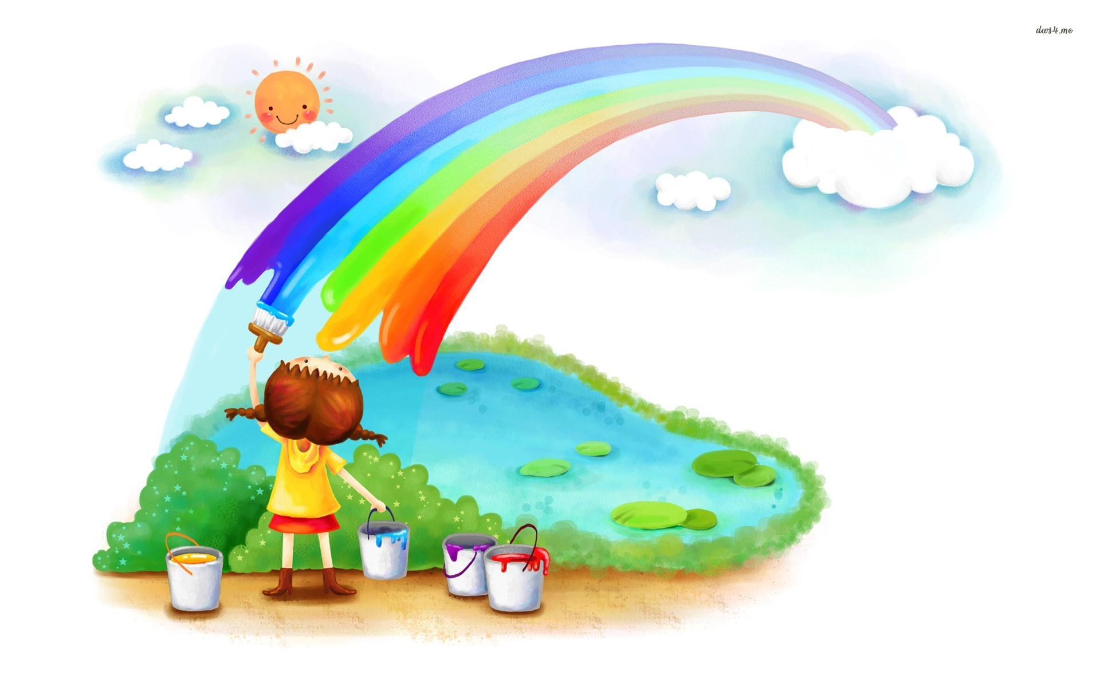
• Старайтесь, чтобы ребенок высыпался. Избегайте по возможности больших скоплений людей. Пребывание в магазинах, на рынках и в крупных увеселительных центрах оказывают на ребенка чрезмерно возбуждающее действие.
Педагог – психолог: Струкова Л. П.

